ЈАВНО ПРЕДУЗЕЋЕ „ЕЛЕКТРОПРИВРЕДА СРБИЈЕ“ БЕОГРАД
ЕЛЕКТРОПРИВРЕДА СРБИЈЕ ЈП БЕОГРАД-ОГРАНАК ТЕНТ
Улица: Богољуба Урошевића- Црног број 44
Место:Обреновац
Број: 5364-E.03.02.-47928/8-2018
Обреновац, 02.02.2018.

На основу члана 54. и 63. Закона о јавним набавкама („Службeни глaсник РС", бр. 124/12, 14/15 и 68/15), Комисија за јавну набавку број ЈН/3000/0752/2017(446/2017) за набавку добара: Локална и контактна мерења (ТЕНТ Б), на захтев заинтересованих лица, даје

ДОДАТНЕ ИНФОРМАЦИЈЕ ИЛИ ПОЈАШЊЕЊА
У ВЕЗИ СА ПРИПРЕМАЊЕМ ПОНУДЕ

Бр. 3.

Пет и више дана пре истека рока предвиђеног за подношење понуда, заинтересована лица су у писаном облику од наручиоца тражила додатне информације односно појашњења, а Наручилац у року од три дана од дана пријема захтева објављује на Порталу јавних набавки и интернет страници Наручиоца, следеће информације, односно појашњења:

ПИТАЊЕ 1:
Позиције 10; 11; 12 и 13, траже се манометри WIKA 312.20 или одговарајући. Из приложених каталога се може видети да постоје две класе тачности и две форме тражених манометара. Молимо да прецизирате шта је потребно.
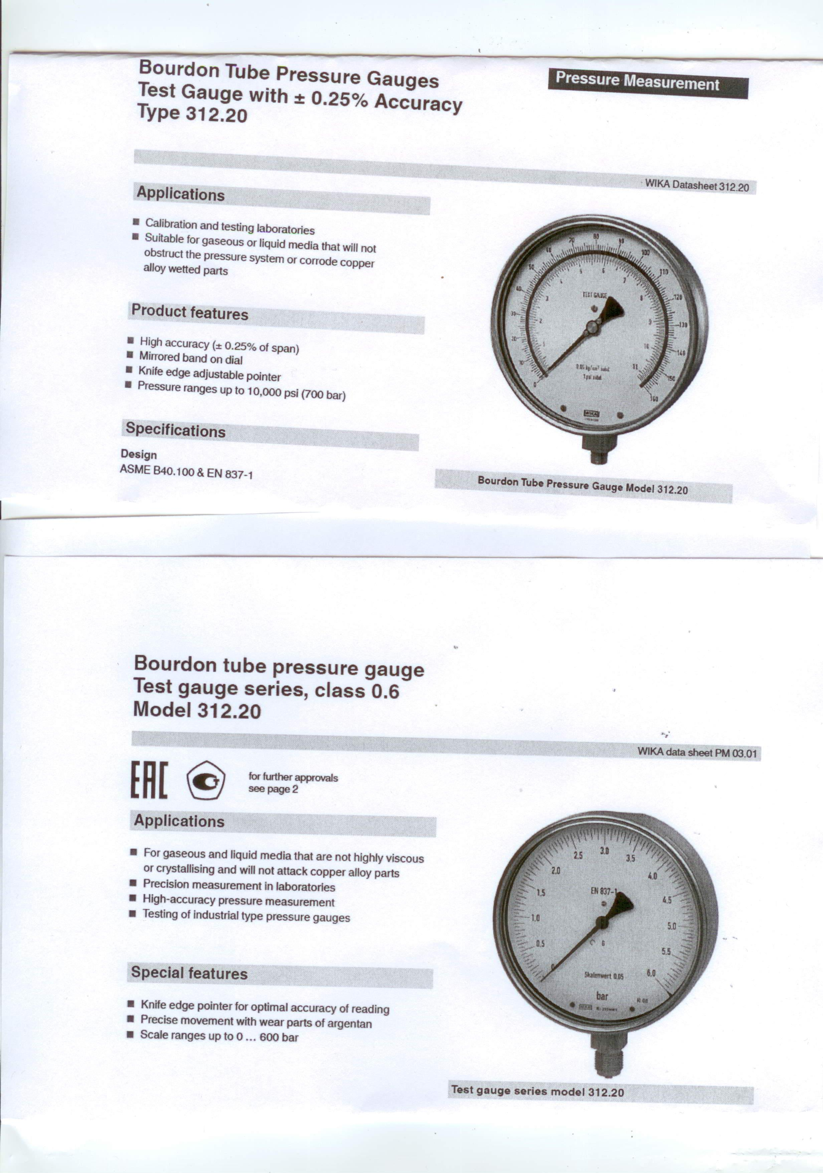

ОДГОВОР 1:
На позицијама 10, 11, 12 i 13 тражи се манометар класе тачности 0,6 према спецификацији: Wika data sheet PM 03.01

У складу са наведеним појашњењима Комисија ће израдити измене и допуне конкурсне документације и исте објавити на Порталу јавних набавки и интернет страници Наручиоца.
Комисија ће размотрити да ли је већ одређен рок за подношење понуда примерен времену потребном за припрему прихватљиве понуде те у случају да продужи рок, о истом ће објавити обавештење о продужењу рока за подношење понуда на Порталу јавних набавки и интернет страници Наручиоца.

